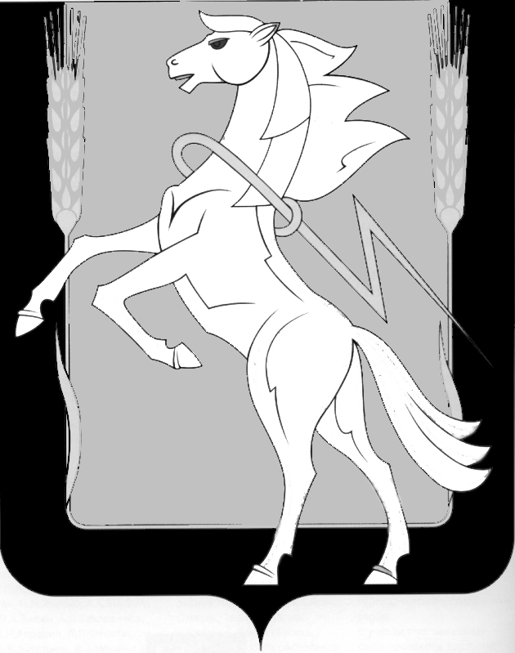

Совет депутатов Рощинского сельского поселения

Сосновского муниципального района Челябинской области

пятого созыва

РЕШЕНИЕ

от «19» декабря 2024 года № 22

«О бюджете Рощинского

сельского поселения на 2025 год

и на плановый период 2026 и 2027 годов»

В соответствии с Бюджетным кодексом Российской Федерации, Федеральным законом «Об общих принципах организации местного самоуправления в Российской Федерации», Уставом Рощинского сельского поселения Сосновского муниципального района Челябинской области, Положением о бюджетном процессе в Рощинском сельском поселении, Совет депутатов Рощинского сельского поселения пятого созыва

**РЕШАЕТ:**

1. Принять бюджет Рощинского сельского поселения на 2025 год и плановый период 2026 и 2027 годов.

**Статья 1. Основные характеристики бюджета Рощинского сельского поселения** **на 2025 год и на плановый период 2026 и 2027 годов.**

1. Утвердить основные характеристики бюджета Рощинского сельского поселения на 2025 год:

1) прогнозируемый общий объем доходов бюджета Рощинского сельского поселения в сумме **55 295 126** руб. **60** коп., в том числе безвозмездные поступления от других бюджетов бюджетной системы Российской Федерации в сумме **27 762 473** руб. **60** коп.;

2) общий объем расходов бюджета Рощинского сельского поселения в сумме **55 295 123** руб. **60** коп.;

3) дефицит бюджета Рощинского сельского поселения в сумме **0,0** рублей.

2. Утвердить основные характеристики бюджета Рощинского сельского поселения на 2026 год и 2027 год:

1) прогнозируемый общий объем доходов бюджета Рощинского сельского поселения на 2026 год в сумме **52 798 267** руб. **80** в том числе безвозмездные поступления от других бюджетов бюджетной системы Российской Федерации в сумме **24 205 097** руб. **80** коп. и на 2027 год в сумме **53 932 305** руб. **90** коп., в том числе безвозмездные поступления от других бюджетов бюджетной системы Российской Федерации в сумме **24 185 245** руб. **90** коп**;**

2) общий объем расходов бюджета Рощинского сельского поселения на 2026 год в сумме **52 798 267** руб. **80** коп., в том числе условно утвержденные расходы **1 190 088 руб. 32** коп. и на 2027 год в сумме **53 932 305** руб. **90** коп., в том числе условно утвержденные расходы **2 457 342** руб. **60** коп.;

**Статья 2. Использование остатков средств бюджета Рощинского сельского поселения на 1 января 2024 года**

Утвердить объем остатков средств бюджета Рощинского сельского поселения на 1 января 2025 года в сумме **500 000** рублей **00** коп., направляемых на покрытие временных кассовых разрывов, возникающих в ходе исполнения бюджета Рощинского сельского поселения в 2024 году.

**Статья 3. Нормативы доходов бюджета Рощинского сельского поселения на 2025 год и на плановый период 2026 и 2027 годов.**

Установить, что в бюджет Рощинского сельского поселения на 2025 год и на плановый период 2026 и 2027 годов зачисляются доходы по нормативам доходов бюджета Рощинского сельского поселения на 2025 год и на плановый период 2026 и 2027 годов согласно **приложению 1**.

**Статья 4. Главные администраторы доходов бюджета Рощинского сельского поселения и источников финансирования дефицита бюджета Рощинского сельского поселения.**

1. Утвердить перечень главных администраторов источников финансирования дефицита бюджета Рощинского сельского поселения согласно **приложению 2**.

**Статья 5. Бюджетные ассигнования на 2025 год и на плановый период 2026 и 2027 годов.**

1. Утвердить общий объем бюджетных ассигнований на исполнение публичных нормативных обязательств бюджета Рощинского сельского поселения на 2025 год в сумме **0,0** рублей, на 2026 год в сумме **0,0** рублей и на 2027 год в сумме **0,0** рублей.

2. Утвердить:

1) распределение бюджетных ассигнований по разделам, подразделам, целевым статьям и группам видов расходов классификации расходов бюджета Рощинского сельского поселения на 2025 год согласно **приложению 3**, на плановый период 2026 и 2027 годов согласно **приложению 4**;

2) ведомственную структуру расходов бюджета Рощинского сельского поселения на 2025 год согласно **приложению 5**, на плановый период 2026 и 2027 годов согласно **приложению 6**.

**Статья 6. Особенности исполнения бюджета Рощинского сельского поселения в 2024 году.**

1*.*Установить в соответствии с пунктом 3 Главы 32 раздела 4 решения Совета депутатов Рощинского сельского поселения от 23.12.2020 г. № 53 «О бюджетном процессе в Рощинском сельском поселении» следующие дополнительные основания для внесения в 2024 году изменения в показатели сводной бюджетной росписи бюджета Рощинском сельском поселения:

1) изменение бюджетной классификации Российской Федерации, в том числе для отражения межбюджетных трансфертов;

2) перераспределение администрацией Рощинского сельского поселения бюджетных ассигнований, предусмотренных в ведомственной структуре по соответствующим разделам по кодам классификации расходов бюджетов бюджетной системы Российской Федерации;

3) поступление в доход бюджета в Рощинском сельском поселении средств, полученных от добровольных пожертвований.

2. Установить, что доведение лимитов бюджетных обязательств на 2025 год и финансирование в 2025 году (в том числе формирование заявок на оплату расходов) осуществляется с учетом следующей приоритетности расходов:

1) оплата труда и начисления на оплату труда;

2) оплата коммунальных услуг и услуг связи;

3) уплата налогов и сборов.

3. Доведение лимитов бюджетных обязательств на 2025 год по иным направлениям, не указанным в настоящей части, осуществляется в соответствии с распоряжениями Администрации Рощинского сельского поселения.

**Статья 7. Верхний предел муниципального внутреннего долга. Предельный объем муниципального долга. Предельный объем муниципальных заимствований.**

Установить верхний предел муниципального внутреннего долга бюджета Рощинского сельского поселения:

на 1 января 2026 года в сумме **0,0** рублей, в том числе верхний предел долга по муниципальным гарантиям в сумме 0,0 рублей,

на 1 января 2027 года в сумме **0,0** рублей, в том числе верхний предел долга по муниципальным гарантиям в сумме 0,0 рублей,

на 1 января 2028 года в сумме **0,0** рублей, в том числе верхний предел долга по муниципальным гарантиям в сумме **0,0** рублей,

Установить предельный объем муниципальных долга, направляемых на финансирование дефицита бюджета Рощинского сельского поселения и объемов погашения долговых обязательств на 2025 год в сумме 0,0 рублей, на 2026 год в сумме 0,0 рублей и на 2027 год в сумме 0,0 рублей.

**Статья 8. Источники внутреннего финансирования дефицита бюджета Рощинского сельского поселения на 2025 год и на плановый период 2026 и 2027 годов.**

Утвердить источники внутреннего финансирования дефицита бюджета Рощинского сельского поселения на 2025 год согласно **приложению 7**, и на плановый период 2026 и 2027 годов согласно **приложению 8**

**Статья 9. Программы муниципальных гарантий, муниципальных внутренних и внешних заимствований.**

1. Утвердить Программу муниципальных гарантий на 2025 год согласно **приложению 9** и на плановый период 2026 и 2027 годов согласно **приложению 10**.

2. Утвердить Программу муниципальных внутренних и внешних заимствований на 2025 год согласно **приложению 11** и на плановый период 2026 и 2027 годов согласно **приложению 12**.

**Статья 10. Межбюджетные трансферты, предоставляемые бюджету Сосновского муниципального района из бюджета Рощинского сельского поселения.**

Утвердить общий объем межбюджетных трансфертов, предоставляемых бюджету Сосновского муниципального района из бюджета Рощинского сельского поселения на 2025 год в сумме **77 155** руб. **00** коп.**,** на 2026год в сумме **0** руб**. 00** коп**.**, на 2027 год в сумме **0** руб. **00** коп**.**

**Статья 11. Межбюджетные трансферты, предоставляемые бюджету Рощинского сельского поселения из бюджета Сосновского муниципального района в очередном финансовом году.**

Учесть в бюджете Рощинского сельского поселения в соответствии с Решением «О бюджете Сосновского муниципального района на 2025 год и на плановый период 2026 и 2027 годов»:

1. Учесть в бюджете Рощинского сельского поселения, выделенные из районного бюджета
2. субвенции: на 2025 год в сумме **935 406** руб. **60** коп., на 2026 год в сумме **1 021 153** руб. **80** коп., на 2027 год в сумме **1 057 054** руб. **90** коп.
3. дотации: выделенные из районного бюджета на 2025 год в сумме **22 406 910** руб., на 2026 год в сумме **18 763 787** руб., на 2027 год в сумме **18 708 034** руб. **00** коп.
4. Учесть в бюджете Рощинского сельского поселения иные межбюджетные трансферты, выделенные из районного бюджета в соответствии с заключенными Соглашениями о предоставлении межбюджетных трансфертов на осуществление части полномочий по решению вопросов местного значения: на 2025 год в сумме **4 420 157** руб. **00** коп., на 2026 год в сумме **4 420 157** руб., на 2027 год в сумме **4 420 157** руб. **00** коп.

**Статья 12. Вступление в силу настоящего решения.**

Настоящее решение вступает в силу с 01 января 2025 года.

Направить настоящее решение Главе Рощинского сельского поселения для подписания и опубликования.

Глава Рощинского Председатель Совета депутатов

сельского поселения Рощинского сельского поселения

__________________Е.В. Шульгина ___________С.Ю. Волосникова